Bactériologie
01/04/08 – 11h/12h
Damien THIRION

LES ANTIBIOTIQUES – beta-lactamines et aminosides
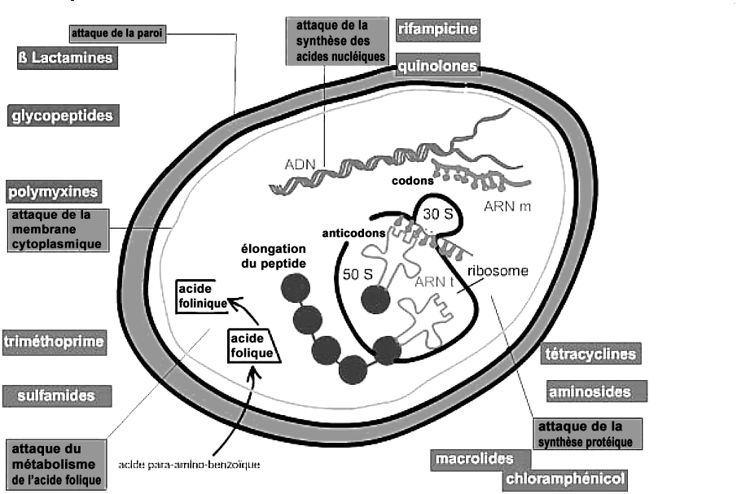

Cibles d’action des antibiotiques

Les antibiotiques ont des actions spécifiques :
- sur la paroi bactérienne
ex : les béta-lactamines qui provoquent la destruction de la paroi
- en modifiant la synthèse d’acide nucléique (ADN)
ex : quinolone, rifampicine
- en perturbant la synthèse protéique.
Les cibles sont les ribosomes.
sex : aminosides, tétracyclines, macrolides
- inhibition du métabolisme de l’acide folique
(d’où une inhibition de la synthèse d’AN et de protéines…)
ex : sulfamides

Pour une infection bactérienne donnée, on utilise le plus souvent un antibiotique. Mais dans certaines situations ou pour des pathologies graves, on utilise une combinaison d’antibiotiques (polyantibiothérapie). On recherche alors une activité synergique/additive, et on choisit pour cela des antibiotiques avec des cibles différentes (sinon risque de compétition et d’antagonisme entre les antibiotiques).

Comment choisir un antibiotique

Le choix de l’antibiotique se fait selon des critères :
- bactériologiques :
une bactérie donnée est sensible à certains types d’antibiotique.
- cliniques :
selon l’organe atteint, l’évolution de l’infection… on choisira un antibiotique plus rapide avec un effet bactéricide immédiat.
- pharmacocinétiques :
c’est à dire en fonction du médicament (volume de diffusion, ½ vie…) et du type de pathologie.
Les effets indésirables définissent le profil de risque d’un antibiotique. Ce profil de risque est souvent le même au sein d’une même famille d’antibiotique. Les effets indésirables d’un antibiotique sont souvent liés aux propriétés latérales de cet antibiotique.
L’utilisation d’antibiotiques implique un risque de perturbation de lécologie bactérienne. Plus on utilise d’antibiotique, plus on génère de résistances chez les bactéries, ammenant parfois à de véritables impasses thérapeutiques.
- médico-économiques
le coût journalier de traitement antibiotique à l’hôpital est très variable. Il est de 125euros par jour pour le linezolide, alors que la quinolone (parfois utilisée pour traiter le même type d’infection) ne coûte que 5euros par jour.

Les β-lactamines

Il s’agit d’une famille importante d’antibiotique (!) qui comporte 3 branches (types…).
Toutes ont en commun un noyau chimique (cyclique) : le β-lactame.
Mais les chaînes latérales sont différentes, d’où un spectre d’activité et des propriétés pharmacocinétiques différentes.

(les formules ne sont pas à connaître…)

Les 3 types de β-lactamines sont :
- les pénicillines
- les céphalosporines
- les pénems
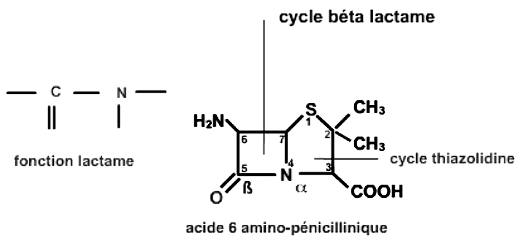

Les pénicillines

Au cycle β-lactame se rajoute un cycle thiazolidine.
La marge thérapeutique est large (grande différence entre la dose d’effet thérapeutique et la dose toxique). Elles sont très utilisées.

Le chef de file est la pénicilline G (1942) qui ne peut pas être utilisé per os et qui a le désavantage d’avoir une demi-vie très brève.
Puis des modifications ont permis d’améliorer les propriétés pharmacocinétiques et le spectre.

La pénicilline V est identique à la G sauf qu’elle résiste à l’acidité gastrique permettant une administration per os.

Résumés des caractéristiques :
Absorption parentérale pour la G, orale pour la V.
Diffusion variable selon les tissus (faible pour le SNC et l’os). Elle est fonction de l’inflammation.
Demi-vie courte (30minutes).
Pas de biotransformation / métabolisme. L’éxcrétion se fait sous forme active par voie rénale (d’où une possible utilisation pour une infection urinaire…).

Il existe la benzathine-pénicilline : il s’agit d’une pénicilline sous forme d’un sel insoluble ce qui lui permet d’avoir un taux sérique prolongé, ainsi l’efficacité dure plusieurs semaines après l’injection.
IM profonde stricte
Extencilline®
Benzathine-benzylpénicilline®
Benzathine-benzylpénicilline (pénicilline retard)
Per Os
Per Os
Oracilline®
Ospen®
Pénicilline V
IM ou IV
Pénicilline G®
Benzylpénicilline sodique
Voies d’administration
Spécialité
DCI
Rapidemment, des bactéries sont devenues résistantes aux pénicillines grâce à une enzyme, la pénicillinase.
On a ainsi modifié les pénicillines pour former un nouvel antibiotique : les pénicillines M.

Pénicillines M
Non-dégradées par les pénicillinases des staphylocoques.
Ses propriétés pharmacologiques sont proches des pénicillines V et G.
Meilleure absorption en dehors des repas, acido-résistante.
Diffusion faible pour l’œil, le SNC et la prostate.
Elimination principalement urinaire.
Per Os, IM ou IV
Orbénine®
Cloxacilline injectable®
Cloxacilline
Per Os, IM ou IV
Bristopen®
Oxacilline
Administration
Spécialité
DCI

Pénicillines A, à spectre élargi (très importantes +++)
Le chef de file est l’Amoxicilline (Clamoxyl®) (à connaître !).
Ses propriétés sont :
- stable en milieu acide, donc per os possible
- sensible aux pénicillinases
- spectre élargi aux bactéries GRAM –
- biodisponibilité de 80%
demi-vie d’une heure donc cinétique améliorée
- diffusion partielle dans le LCR (inflammation), passage dans le lait et à travers le placenta (mais pas de conséquence pour bébé ou pour le fœtus, donc médicament de choix pendant la grossesse).

L’amoxicilline est sensible à certaines enzymes bactériennes, mais on peut contourner ce problème en rajoutant dans le médicament un inhibiteur des β-lactamases : celui-ci n’a pas d’activité antibiotique, mais il sert de leurre pour les enzymes et permet à l’antibiotique d’être toujours efficace car non-dégradé.
Exemple d’association amoxicilline + acide clavulanique = Augmentin®.

Indications :
- spectre large d’infection bactérienne
- éradication d’Helicobacter Pylori (présent dans 95% des UGD !)
Per Os
Proampi®
Pivampicilline
Per Os
Penglobe®
Bacampicine®
Bacampicilline
Per OS, IM ou IV

Totapen®
…
Ampicilline
Per OS, IM ou IV
Clamoxyl ®
Agram®
Hiconcil®
…
Amoxicilline
Administration
Spécialité
DCI

Autres pénicillines
Le spectre est élargi.
On utilise la voie injectable, dans un contexte hospitalier, lors d’une infection nosocomiale ou une infection occulaire.
Elles ont une bonne diffusion tissulaire.
L’élimination se fait par voie urinaire sous forme active.
(ex : les carboxy- et uréido-pénicilline (à ne pas retenir…))

Inhibiteurs des β-lactamases
Leur structure est dérivée du noyau β-lactame. Ils possèdent une très faible activité antibiotique.
Ce sont des leurres qui servent de substrat pour les enzymes de dégradation produites par les bactéries.
On en distingue trois types :
- acide clavulanique
- sulbactam
- tazobactam
IV
Tazocilline®
Pipéracilline + tazobactam
IV
Claventin®
Ticarcilline + ac. clavulanique
Per os, IM ou IV
Unacim®
Ampicilline + sulbactam
Per os ou IV
Augmentin®
Ciblor®
Amoxicilline + ac. clavulanique
Administration
Spécialité
DCI

Effets indésirables des pénicillines
Leur marge thérapeutique est large.
Les réactions allergiques concernent 1 à 10% des patients. C’est la plus fréquente cause d’allergie médicamenteuse.

Réactions précoces :
- choc anaphylactique : 1 cas/25 millions de doses-jour
- éruption maculo-papuleuse
- éruption urticarienne
Réactions tardives
- Plus rares : fièvre, vascularite, œdème de Quincke
Réactions non cutanées:
- fièvre, vascularite, oedème de Quincke, …
- Rares réactions anaphylactiques pouvant mettre en jeu le pronostic vital :
environ 500 décès par an aux USA (3/4 des chocs mortels d’origine médicamenteuse)
incidence 1 cas /25 millions de doses-jours

Il y a trois autres effets indésirables digestifs remarquables : évident car les antibiotiques à spectre large (dont GRAM –) à fortes doses provoquent une destruction de la flore intestinale, d’où : diarhée, colite pseudo-membraneuse, surinfection du TD par clostridium difficile.
Plus le spectre est large, plus le risque est important.

Autres effets indésirables :
- hépatite cholestatique avec l'association amoxicilline-acide clavulanique
- Rash maculo-papuleux avec les péni-A (systématique lors de mononucléose infectieuse)

En cas d’insuffisance rénale, il est important d’adapter la posologie, sinon il y a un risque de surdosage avec effets neurologiques (confusion mentale).

Contre-indications :
- mononucléose infectieuse (pour la pénicilline A)
- insuffisance rénale (relative)

Attention aux apports sodés et potassiques en cas d’utilisation de sels de pénicilline, il y a risque de décompensation chez un insuffisant cardiaque et chez un insuffisant rénal.

A savoir : Les réactions graves restent rares. Les réactions allergiques sont souvent dues au noyau β-lactame. Donc dans le cas d’une allergie à la pénicilline, il y a le plus souvent des réactions croisées avec toutes les β-lactamines. Il s’agit donc d’une contre indication de réutiliser cette famille de médicament.

Les céphalosporines (= 2ème branche des β-lactamines)
Elles sont constituées d’un noyau β-lactame et un cycle dihydrothiazine.
Elles n’ont pas de suffixe particulier dans leur DCI, mais commencent souvent par « céf- ».
Il s’agit de la famille la plus grande, elle est classée selon 3 générations (dans l’ordre d’appartion sur le marché).
Ces générations se distinguent essentiellement par l’évolution de leur spectre antibactérien, dont découlent des profils d'utilisation :
- Résistance aux pénicillinases
- Allongement demi-vie

Caractéristiques parmacocinétiques
Elles sont différentes pour chaque génération.

Grande biodisponibilité (90%) pour C1G (céphalosporine de 1ère génération).
Très large diffusion : comparable à celle de la pénicilline G (sauf C3G) : diffusion tissulaire large (SNC)
Demi-vie variable : 1 à 10h. Longue (10h) pour les C3G.
Elimination :
- le plus souvent urinaire, non transformé.
- Ceftriaxone (C3G) et Cefixime : biliaire essentiellement
Indications :
- C1G : identiques à la pénicilline G.
- C2G : prophylaxie anti-infectieuse lors de chirurgie pendant 24 à 48 heures (mais il existe des résistances).
- C3G : infections graves.

Cas de la Ceftriaxone (3ème génération) :
spectre large
½ vie très longue (10 heures)
élimination biliaire
dans le traitement des méningites cérébro-spinales : une injection IV par jour pendant 5 jours.

Effets indésirables des céphalosporines.
Ils sont identiques à la pénicilline (car ce sont deux produits proches même si le spectre est différent).
Il existe néanmoins des effets indésirables spécifiques, notament pour la cétriaxone.

(nb : la prof a alors sauté pleins de diapos par manque de temps, je vous en fait grâce car de toutes façon on ne sera pas interrogé dessus.)

Carbapénèmes et monobactames
Ils sont réservés à un usage hospitalier strict, en fonction des données d’antibiogramme du patient.
Leur spectre est très large, et on les utilise en cas d’infection de grave ou de résistance.
L’administration est exlusivement parentérale.
Les effets indésirables sont des réactions croisées, des effets digestifs et neurologiques si insuffusance rénale).

Nb : A propos de la carte en fin de ronéo
Le taux de résistance est superposable au taux d’utilisation d’antibiotique. En diminuant la consommation d’antibiotique, on peur inverser la tendance et récupérer de l’activité sur des germes résistants. Les antibiotiques, c’est pas automatique !

FIN de cette ronéo bien chiante à taper !

nb : la prof a précisé qu’il était important de connaître pour chaque grande famille le nom d’un produit (DCI) et savoir identifier la famille d’un antibiotique par son suffixe, on peut ensuite extrapoler pour deviner ses propriétés (même si ce n’est pas toujours juste à 100%)

